Консультация для родителей

Пространственное ориентирование: как научить ребенка различать право и лево
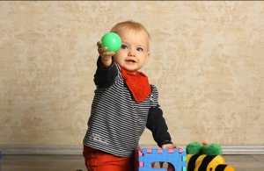
В начале жизни ребенок, как правило, не соприкасается с большим миром. Поэтому многие родители спустя рукава относятся к обучению малыша тем навыкам, реализовать которые у него пока нет возможности, например, пространственному ориентированию.
Это неправильная и даже вредная позиция.
Во-первых, пространственные представления стимулируют развитие многих высших психических процессов, которые, собственно, и образуют человеческое мышление.
Во-вторых, хорошо развитые пространственные представления позволяют ребенку сопоставлять пространственные и словесные образы, что развивает воображение и творческие способности.
Наконец, возможны всякие нестандартные ситуации, которые трудно предвидеть, и в которых старшие не смогут оградить ребенка от большого мира: в подобных случаях именно «знания не по возрасту» способны сохранить здоровье ребенка.

Когда стоит начинать обучение
До трех лет ребенок способен оперировать только теми понятиями, которые формируются у него на основе непосредственного опыта. Кроме того, нужно учитывать непостоянство и хаотичность внимания маленького ребенка. Чтобы обучить его чему-то, необходимо использовать обращающие на себя внимание приемы – чаще всего игровые.
Детская память ассоциативна. Из этого следует, что требуемое для запоминания понятие должно сопрягаться с сильной эмоцией. Чтобы память ребенка не перегружалась, лучше всего, чтобы помимо понятия, которое ребенок должен освоить, ничто не отвлекало детское внимание. Так, например, развивающую игру не следует начинать в незнакомом для ребенка месте. И еще: нужно не забывать сворачивать игровые занятия, когда они начинают утомлять ребенка.

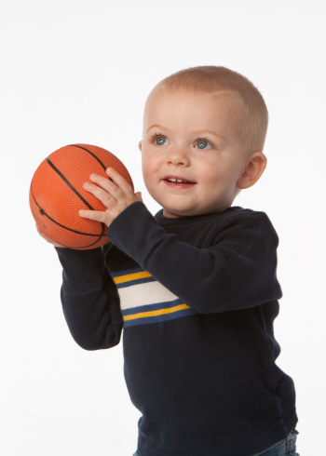
"Верх" и "низ"
Но обо всем по порядку. Начнем с попытки обучить ребенка различать верх и низ, а также «выше» и «ниже». Психология утверждает, что после того, как ребенок научился уверенно ходить, образы верха, низа и вообще вертикальной оси в смутном виде уже содержатся в его сознании. Остается только придать им четкие очертания и словесное выражение.
Прежде всего, необходимо научить ребенка соотносить вертикальную ось и собственное тело. Лучше всего сочетать исподволь сообщаемые сведения о том, что, например, голова вверху, а ноги внизу, со сведениями, добываемыми в игровых занятиях («показываю красный шарик – поднимаешь руки вверх, показываю черный – опускаешь вниз».) При этом не стоит сюсюкать, унижать ребенка снисходительной лаской, использовать детские оплошности для назидательных уроков. После можно переходить к соотнесению вертикальной оси и окружающего мира.
Ребенок любопытен – он обязательно будет исследовать окружающие диваны, стулья, кресла, двери лестницы. Вот эти исследования и нужно использовать для ненавязчивых сообщений, что спинка стула находится выше его ножек, одна ступенька ниже другой, все дверные ручки расположены на одинаковом расстоянии от пола, а ниже пола ничего в квартире нет.

"право" и "лево"
Ближе к двум годам можно переходить к различению левой и правой сторон. В это время ребенок начинает самостоятельно есть, и умение различать «право» и «лево» пригодится хотя бы при выборе руки, которой он будет это делать. Игры, с помощью которых маленький человек будет познавать этот вид пространственной ориентации, не должны просто копировать игры, с помощью которых усваивалось различие между верхом и низом. Конечно, можно и даже полезно использовать стандартные и простые игры, как то: поднятие левой или правой руки в зависимости от тех или иных условий, попытки поймать мячик попеременно правой и левой рукой. Но можно использовать игры более изощренные: закрашивание левой части раскраски в один цвет, а правой – в другой, нахождение симметричных или асимметричных нарисованных или трехмерных фигур и.т.д.

"Сзади" и "впереди"
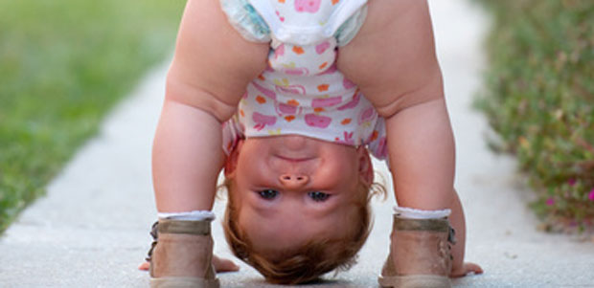
Последней наступает очередь различения «сзади» и «впереди». Малышу уже три года. У него возникает склонность к долгому и настойчивому подражанию взрослым. Поэтому при обучении этому виду пространственной ориентации можно использовать стремление ребенка помочь взрослым в их делах (например, можно просить переложить ту или иную вещь так, чтобы она лежала не сзади, а впереди от того места, где находится ребенок или взрослый.) Или использовать желание ребенка копировать быт взрослых в создаваемом им мире игрушек, вводя в оборот этого игрушечного мира понятия «сзади» и «впереди». Также эти понятия являются важным элементом при попытках ребенка самостоятельно одеться. Можно использовать и более абстрактные способы обучения этому виду пространственной ориентации: предложение проанализировать текст какой-нибудь подходящей по теме детской книги на предмет нахождения разных предметов спереди/сзади героя книги будет как нельзя кстати.
Впрочем, наверняка, при известной доле усилий, родители сами смогут придумать свои уникальные методы обучения ребенка пространственному ориентированию и научат ребенка различать право и лево…

Желаю всем успеха!
С уважением к вам и вашим детям
психолог детского сада Новикова Ю.А.

